


Consultar Movimentação de Hidrômetro
O objetivo desta funcionalidade é consultar a movimentação de um hidrômetro. Ela pode ser acessada via Menu de Sistema por dois caminhos:
- GSAN > Atendimento ao Público > Hidrômetro > Atualizar Instalação de Hidrômetro.
- GSAN > Micromedição > Hidrômetro > Consultar Movimentação de Hidrômetro.
Feito isso, o sistema acessa a tela de filtro abaixo:

Observação
Informamos que os dados exibidos nas telas a seguir são fictícios, e não retratam informações de clientes.
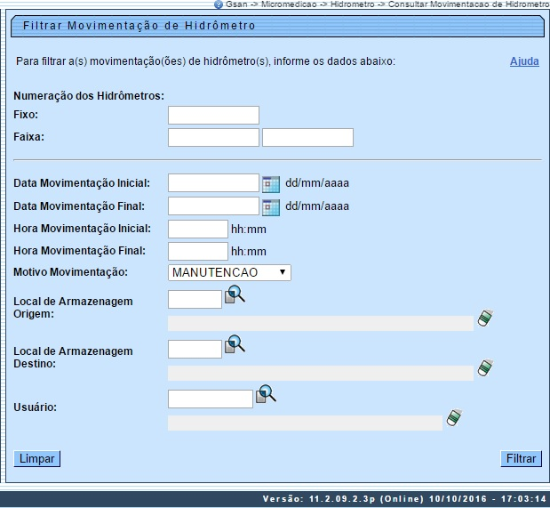
Inicialmente, o sistema exibe a tela acima, para que seja informada as opções para o filtro. Informe uma ou mais opções desejadas (para detalhes sobre o preenchimento dos campos clique AQUI) e clique no botão . O sistema acessa a tela com uma lista das movimentações de hidrômetro com data, hora e motivo da movimentação, local de armazenagem de origem, local de armazenagem de destino e o total de hidrômetros movimentados.
Atenção: por solicitação da Casal, os hidrômetros cadastrados possuem um novo formato de numeração: 5×7.
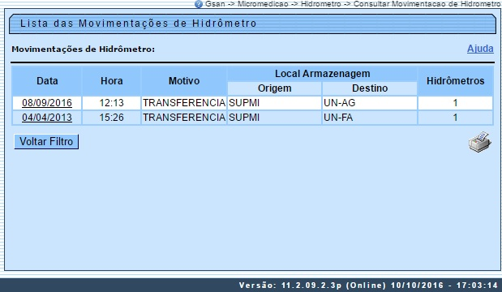
Após o filtro, selecione qual movimentação de hidrômetro deseja consultar, clicando sobre o link do campo Data.
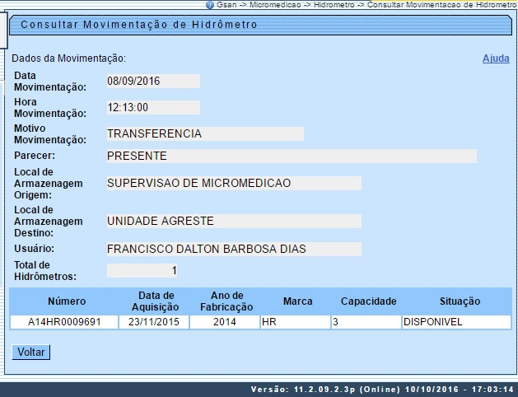
Acima, temos a tela de consulta com todas as informações sobre a movimentação do hidrômetro selecionado.
Ao clicar no botão , o sistema gera o relatório MOVIMENTAÇÃO DE HIDRÔMETRO, conforme modelo apresentado na sequência:

MODELO DE RELATÓRIO: MOVIMENTAÇÃO DE HIDRÔMETRO
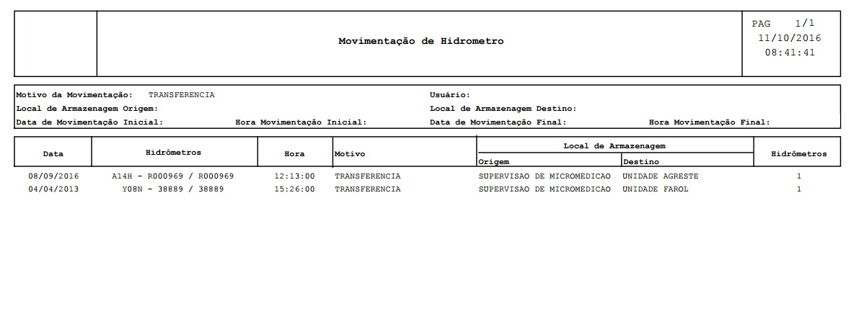

Preenchimento dos Campos
Campo | Orientações para Preenchimento
Fixo (Numeração dos Hidrômetros) | Informe a numeração do hidrômetro desejado.
Faixa (Numeração dos Hidrômetros) | Informe a faixa de numeração de hidrômetro que deseja filtrar.
Data da Movimentação Inicial | Informe uma data válida, no formato DD/MM/AAAA (dia, mês, ano), ou clique no botão link Pesquisar Data - Calendário para selecionar a data desejada, referente à data da movimentação inicial que deseja filtrar.
Data da Movimentação Final | Informe uma data válida, no formato DD/MM/AAAA (dia, mês, ano), ou clique no botão link Pesquisar Data - Calendário para selecionar a data desejada, referente à data da movimentação final que deseja filtrar.
Hora da Movimentação Inicial | Informe uma hora válida, no formato hh:mm (hora, minuto), referente à hora da movimentação inicial que deseja filtrar.
Hora da Movimentação Final | Informe uma hora válida, no formato hh:mm (hora, minuto), referente à hora da movimentação final que deseja filtrar.
Motivo da Movimentação | Selecione uma das opções disponibilizadas pelo sistema.
Local de Armazenagem Origem | Informe o código do local de armazenagem de origem, ou clique no botão link Pesquisar Local de Armazenagem do Hidrômetro para selecionar o local desejado. O nome do local será exibido no campo ao lado.  Para apagar o conteúdo do campo, clique no botão ao lado do campo em exibição.
Local de Armazenagem Destino | Informe o código do local de armazenagem de destino, ou clique no botão link Pesquisar Local de Armazenagem do Hidrômetro para selecionar o local desejado. O nome do local será exibido no campo ao lado.  Para apagar o conteúdo do campo, clique no botão ao lado do campo em exibição.
Usuário | Informe o código do usuário, ou clique no botão link Pesquisar Usuário para selecionar o usuário desejado. O nome será exibido no campo ao lado.  Para apagar o conteúdo do campo, clique no botão ao lado do campo em exibição.

Funcionalidade dos Botões
Botão | Descrição da Funcionalidade
 | Ao clicar neste botão, o sistema permite selecionar uma data válida, no formato DD/MM/AAAA (dia, mês, ano).
 | Ao clicar neste botão, o sistema permite consultar um dado na base de dados.
 | Ao clicar neste botão, o sistema apaga o conteúdo do campo em exibição.
 | Ao clicar neste botão, o sistema limpa o conteúdo dos campos na tela.
 | Ao clicar neste botão, o sistema comanda a execução do filtro com base nos parâmetros informados.
 | Ao clicar neste botão, o sistema retorna à tela de filtro.
 | Ao clicar neste botão, o sistema retorna à tela anterior.
 | Ao clicar neste botão, o sistema comanda e geração do relatório MOVIMENTAÇÃO DE HIDRÔMETRO.
Clique aqui para retornar ao Menu Principal do GSAN

